本文主要讲述的是通过vnc方式访问虚拟机不是在kvm虚拟机安装配置vnc，通过虚拟主机的IP地址与端口进行访问，kvm虚拟化对vnc的支持相对比较好，在虚拟主机上配置vnc访问虚拟机也是多提供一种方式访问虚拟机，以下是相关的配置步骤：

1，修改qemu.conf配置文件

|  |  |
| --- | --- |
| 1  2  3  4  5  6  7  8  9  10  11  12  13  14  15  16  17  18  19  20  21  22  23  24  25  26  27  28  29  30 | [root@KVM qemu]# vi /etc/libvirt/qemu.conf  # Master configuration file for the QEMU driver.  # All settings described here are optional - if omitted, sensible  # defaults are used.  # VNC is configured to listen on 127.0.0.1 by default.  # To make it listen on all public interfaces, uncomment  # this next option.  #  # NB, strong recommendation to enable TLS + x509 certificate  # verification when allowing public access  #  vnc_listen = "0.0.0.0"  # Enable this option to have VNC served over an automatically created  # unix socket. This prevents unprivileged access from users on the  # host machine, though most VNC clients do not support it.  #  # This will only be enabled for VNC configurations that do not have  # a hardcoded 'listen' or 'socket' value. This setting takes preference  # over vnc_listen.  #  #vnc_auto_unix_socket = 1  # Enable use of TLS encryption on the VNC server. This requires  # a VNC client which supports the VeNCrypt protocol extension.  # Examples include vinagre, virt-viewer, virt-manager and vencrypt  # itself. UltraVNC, RealVNC, TightVNC do not support this  #  # It is necessary to setup CA and issue a server certificate  # before enabling this.  #  #vnc_tls = 1 |

[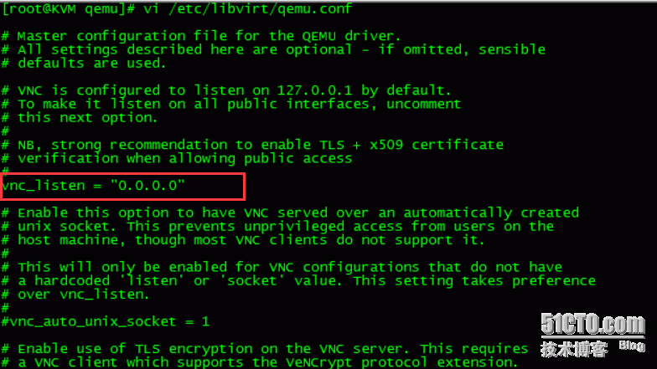](http://s3.51cto.com/wyfs02/M00/7A/C0/wKiom1azADbBGg3bAADeMD2woNM812.png)说明1：vnclisten默认绑定127.0.0.1 在配置文件里指定VNC 绑定0.0.0.0IP,就不用在安装kvm虚拟机时指定vnclisten参数了。

说明2：在虚拟主机上有很多个虚拟机的时候，需要指定每个虚拟机的端口。

2，修改虚拟机的配置文件添加如下配置：

**<graphics type='vnc' port='5913' autoport='no' listen='0.0.0.0'>         
  <listen type='address' address='0.0.0.0'/>          
</graphics>**

**[root@KVM qemu]# virsh edit hadoop3**

**[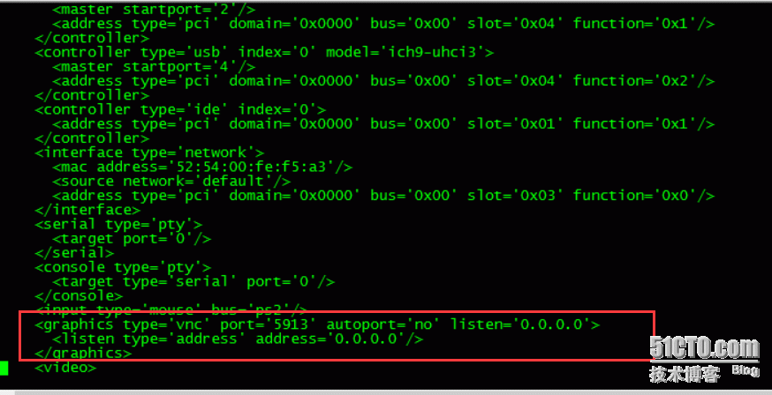](http://s3.51cto.com/wyfs02/M01/7A/C0/wKiom1azBGPAKkQMAADXn1mUUvs669.png)注意修改相应的端口号。**

**3，启动并测试VNC，查看VNC端口**

|  |  |
| --- | --- |
| 1 | [root@KVM qemu]# netstat -lntp |grep 59* |

[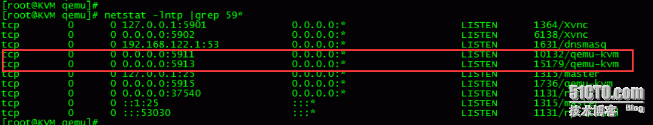](http://s1.51cto.com/wyfs02/M02/7A/C0/wKiom1azBPCTewN3AACI-pATt9I012.png)使用vnc进行登录

[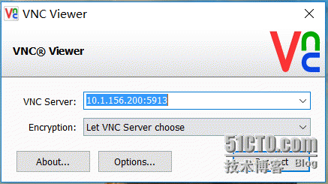](http://s3.51cto.com/wyfs02/M02/7A/C0/wKiom1azBezwFZ5sAABZDJuYBXg276.png)

[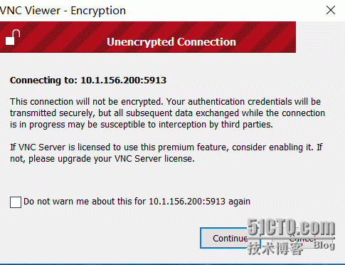](http://s2.51cto.com/wyfs02/M00/7A/C0/wKioL1azBj7ToCVJAAByctREows990.png)

最后使用vnc登录的效果如下图：

[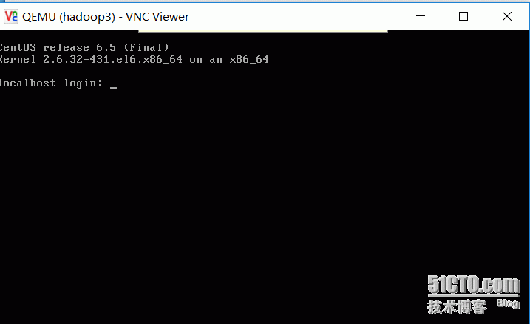](http://s2.51cto.com/wyfs02/M02/7A/C0/wKiom1azBe2wSXqRAAAkrQvH1-E325.png)

**备注：第一次在使用vnc访问虚拟机的时候会出现一闪就不见了的问题？具体的解决方法如下：**

**依次打开vnc客户端--->依次点击option--->Advanced--->Expert--->找到ColourLevel,默认的值是pal8，修改为rgb222或full.,见下图一图二:1,2,3**

[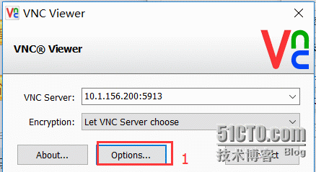](http://s3.51cto.com/wyfs02/M01/7A/C0/wKiom1azCATysaaXAABRg33QdVY130.png)

[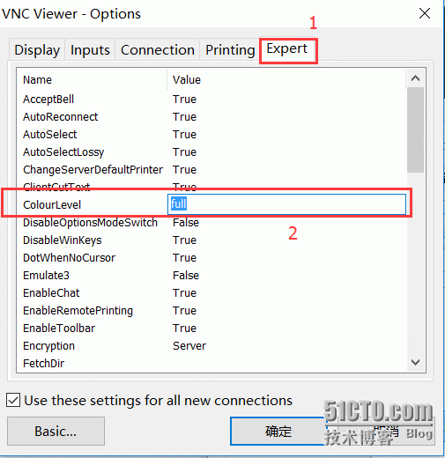](http://s3.51cto.com/wyfs02/M00/7A/C0/wKiom1azCATj04ROAABt7ZlVc78651.png)

本文出自 “[清风明月](http://liqingbiao.blog.51cto.com/)” 博客，请务必保留此出处<http://liqingbiao.blog.51cto.com/3044896/1741103>